|  |  |  |  |  |  |  |
| --- | --- | --- | --- | --- | --- | --- |
|  | **7. Foglalkozásterv** | | | | | |
| **Korcsoport:** | 3. osztály/ 1. félév | | | | | |
| **Témakör:** | A fény | | | | | |
| **Célok:** | Komplex és a globális természetismereti gondolkodásmód fejlesztése a fény fizikai tulajdonságának megfigyelése érzékiszervi tapasztalások, tevékenységek segítségével. A természettudományos szemlélet gazdagítása az évszakok ciklikus váltakozásának megfigyelésével, a nappalok és éjszakák váltakozásának megtapasztalásával. A tanulók kognitív, affektív, pszichomotoros képességeinek fejlesztése célirányos tevékenységekkel (futkosós játék, „távcsővel” végzett megfigyelések, rendszerezés, következtetések levonása.  A függvényszerű gondolkodás fejlesztése. | | | | | |
| **Téma, ismeretek**: | A fény az energia egyik formája. Mesterséges és természetes fényforrások. A fény biológiai fontossága, az élő szervezetnek szükséges életfeltétele. A fényforrások hőhatása, annak előnyei és veszélyei | | | | | |
| **Tantárgyi kapcsolatok** | magyar nyelv, matematika | | | | | |
| **Előzetes tapasztalatok, tudás:** | Korábbi tapasztalatok a fény fizikai, biológiai tulajdonságaira vonatkoznak. Fényforrás, energiaforrás, átlátszóság mértéke, átlátszatlanság, a fény terjedése, diagram olvasása | | | | | |
| **Fejlesztett képességek, készségek:** | *Konvertáló képesség: Diagramolvasás; absztrakciós gondolkodás, csoportosítás, halmazképzés.*  *Emlékezet fejlesztése futkosós játékkal*  *Nagymozgások, téri orientáció fejlesztése: a sötétben való tájékozódás elképzelése mimetikus helyzetgyakorlattal.*  *A fény funkcionalitásának azonosítása.*  *Gondolkodás fejlesztése az ok-okozati összefüggések megfigyeltetésével. A fény fizikai és biológiai jellemzőiben*  *Logikai képesség fejlesztése.*  *Hipotézisalkotó képesség, a természettudományos problémamegoldás fejlesztése, Az elültetett növények fejlődésének megfigyelése különböző fényerősségek hatására.*  *A fény érzékelése, észlelése. Rendszerező képesség folyamatos fejlesztése*  *Asszociációs és absztrakciós gondolkodás fejlesztése: a fény jellemzői a nappalok és éjszakák aspektusából*  *A napkelte és a napnyugta között eltelt idő érzékeltetése grafikonon* | | | | | |
| **Attitűdök** | Együttműködés erősítése, a természeti jelenségek iránti kíváncsiság felkeltése, érzelmi azonosulás a vizsgált jelenségekkel kapcsolatban, permanens sikerélmény biztosítás a pozitív hozzáállás kialakítása érdekében | | | | | |
| **Időkeret** | 45 perc | | | | | |
| **Ismeretek** | **Tevékenységek** | | **Eszközök** | **Módszerek** | **Munka-formák** | **Megjegyzés** |
|  | **A tanulók csoportmunkához ülnek**  Megkeresik a társaikat, együtt leülnek egy-egy csoportba. | **Csoportalakítás**  *Megszokott csoport vagy játékos csoportalakítás* | Papírcsíkok a szivárvány színeiben | Tanítói utasítás | kooperatív csoportmunka | *A csoportalakítás tetszőleges módon.*  *Lehet úgy is, hogy a szivárvány színei – felrögzítve a táblán. Mindenki levesz egyet, majd megtalálják azokat, akiknek ugyanolyan színű cetlije van.* |
| párolgás  felszáll  felhő keletkezése  lecsapódás  csapadék  élőhely  életfeltétel  élettér  oxigén  levegő  színtelen  szagtalan | **Ráhangolódás**  **Ismétlés** | **Tanítói utasítás:**  **A csoport egy tagja keresse meg az első kérdést a falon!**  **A helyükön maradt csoporttagok karikázzák be a helyes válasz betűjelét!** | feladatlap  kérdések a teremben elhelyezve  ppt. | tanítói utasítás tanulói tevékenység | kooperatív munka  frontális ellenőrzés | ***Futkosós játék***  *Minden csoportból csak egy-egy gyerek megy a kérdés megkeresésére. Ha megjegyezte a kérdést, visszamegy a csoportjához és elmondja a többieknek. Ha elfelejtette, visszamehet a kérdéshez. Az újabb kérdésekhez újabb csoporttagok mennek ki.* |
| *Egy írnok beírja a hiányzó helyekre a kérdéseket.* |
| fény  sötét  átlátszó  áttetsző  átlátszatlan | **Jelentésteremtés**  **Tanulói tevékenység:**  - Átnéznek a távcsövön *(keresgélnek*)  - Keresik a gyertya fényét *(ami változott)*  *- A fény tulajdonságainak átismétlése (természetes, mesterséges, az égéshez oxigénre van szükség, végül a gyertya elfogy)*  - **Következtetés:**  A fény forrása a gyertya lángja.  A fény egyenesen terjed.  Természetes fényforrás.  Mesterséges fényforrás.  A kezével letakarva - átlátszatlan.  A fóliával letakarva - átlátszó  A genothermmel letakarva - áttetsző  A gyertya végül elfogy  A szivárvány színeire is ki lehet térni. | **Tanítói utasítás**  - Az előttetek lévő írólapból készítsetek egy henger alakú „távcsövet”!  - Nézzetek át rajta! Leselkedjetek!  **Tanítói tevékenység:**  (A gyertya meggyújtása.)  Míg keresgéltetek, idevarázsoltam egy titkos vendéget. A távcsövön keresztül keressétek meg!  *(A láng megkeresése)*  *-* Tedd elé a tenyered!*(átlátszatlan)*  - Tedd elé az asztalon lévő fóliát vagy üveglapot, vagy celofánt *(átlátszó)*  **-** Tedd elé a genotherm darabot *(áttetsző)* | írólapok  gyertya  gyufa  ppt.  fólia vagy  genotherm celofán  kéz | kísérlet  tanulói tevékenység  tapasztalatszer-zés  következtetés | egyéni | Előzetes ismeretek összegyűjtése |
| napkelte  napnyugta  diagram  sötétség  világosság  nappal  éjszaka  idő | **Tanulói válasz:**  *A nappalok és éjszakák változásával kapcsolatos megfigyelések megfogalmazása.*  **Páros munkában**  Minden évszakból a kiválasztott napon bejelölik a nappal és az éjszaka hosszát. Színezik a hozzátartozó szakaszt.  A diagram elkészítése  a táblázat megbeszélése | **Tanítói kérdezés:**  Milyen napszak van most? *(nappal – éjszaka)*  A szeptemberi iskolakezdés óta vettetek-e észre változást a nappalok és az éjszakák hosszában?  Tapasztaltatok-e egyéb változást?  **Tanítói bemutatás:**  Mit tudtok leolvasni erről az ábráról?  Bejelöljük a mai napi napfelkelte és napnyugta időpontját. *(beszínezzük)*  **Tanulói utasítás:**  A továbbiakban párban dolgoztok. | 1. Feladatlap  2. feladatlap - Diagram | diagram olvasás  diagram készítés | páros munka | A matematikával koncentrálva a diagram olvasása |
|  | **Páros munkában egészítsétek ki a mondatokat!** | **Tanítói utasítás**  **Páros munkában dolgozzatok az utasításnak megfelelően!**  A diagram segítségével megszerzett ismeretek összegzése | 2. Feladatlap  ppt. | Feladatmegol-dás – mondat- kiegészítések. Ellenőrzés | páros munka  ellenőrzés frontálisan |  |
|  | **Értékelés:**  A kedvenc évszakom a __________, mert______________. | **Egészítsétek ki a hiányos mondatot!** | ppt. | Értékelés | Egyéni megnyilvánulások |  |

Feladatlap (Javítókulcs)

1. Milyen halmazállapota lehet a víznek?

2. Mi nem igaz az állítások közül az állatok és a víz kapcsolatára?

3. Melyik a víz körforgásának helyes sorrendje?

4. Melyik állítás hamis a levegő oxigénjére?

|  |  |
| --- | --- |
| 1. | |
| a) Csak szilárd. | c) Szilárd, folyékony, légnemű. |
| b) Szilárd és légnemű. | d) Csak légnemű. |
| 2. | |
| a) A víz lehet életfeltétel. | c) A víz lehet élettér. |
| b) A víz lehet élőhely. | d) Minden állat képes megtisztítani a vizet. |
| 3. | |
| a) Párolog, felszáll, felhőt alkot, lehűl, lecsapódik. | |
| b) Felszáll, lecsapódik, felhőt alkot, párolog, lehűl. | |
| c) Lehűl, párolog, lecsapódik, felhőt alkot, felszáll. | |
| d) Lecsapódik, felszáll, párolog, lehűl, felhőt alkot, | |
| 4. | |
| a) A növények nagyon sok oxigént állítanak elő. | |
| b) Az oxigén a levegő jól látható alkotóeleme. | |
| c) Az égéshez az oxigén nélkülözhetetlen. | |
| d) Zárt helyiségben idővel az oxigén elhasználódik. | |

|  |  |
| --- | --- |
| 1. sz. Feladatlap  1. | |
| a) Csak szilárd. | c) Szilárd, folyékony, légnemű. |
| b) Szilárd és légnemű. | d) Csak légnemű. |
| 2. | |
| a) A víz lehet életfeltétel. | c) A víz lehet élettér. |
| b) A víz lehet élőhely. | d) Minden állat képes megtisztítani a vizet. |
| 3. | |
| a) Párolog, felszáll, felhőt alkot, lehűl, lecsapódik. | |
| b) Felszáll, lecsapódik, felhőt alkot, párolog, lehűl. | |
| c) Lehűl, párolog, lecsapódik, felhőt alkot, felszáll. | |
| d) Lecsapódik, felszáll, párolog, lehűl, felhőt alkot, | |
| 4. | |
| a) A növények nagyon sok oxigént állítanak elő. | |
| b) Az oxigén a levegő jól látható alkotóeleme. | |
| c) Az égéshez az oxigén nélkülözhetetlen. | |
| d) Zárt helyiségben idővel az oxigén elhasználódik. | |

|  |
| --- |
| 1. Milyen halmazállapota lehet a víznek? |
| 2. Melyik állítás hamis a víz és az állatok kapcsolatára? |
| 3. Melyik a víz körforgásának helyes sorrendje? |
| 4. Melyik állítás hamis a levegő oxigénjére? |

2. sz. **Feladatlap**

**1. Jelöljétek a grafikonon, a napkeltétől a napnyugtáig eltelt időt a négy évszak egy-egy napján!**

**A nappalok és éjszakák váltakozása**

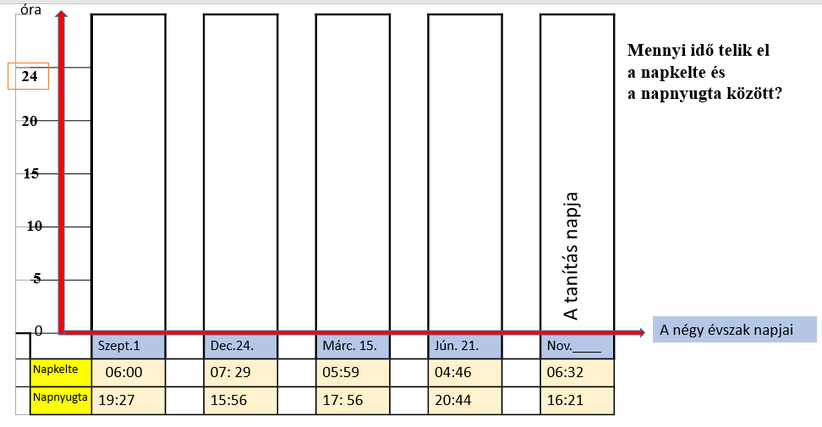

**2. Egészítsétek ki a hiányos mondatokat!**

Magyarországon _______ évszak van. Ezek az évszakok___________, ___________, _____________, _____________. Egy évszak negyedévig, azaz _________ hónapig tart. Az év „legsötétebb” napja ___________________ hónapban van, ilyenkor van

a _________________ éjszaka és a _________________nappal. A leghosszabb ____________________ a nyári évszakban van. Március 15-e a _________________ évszakban van. A tanév az _______________ évszakra esik.